МБДОУ 22 «Светлячок»

**Сборник упражнений «Артикуляционная гимнастика»**

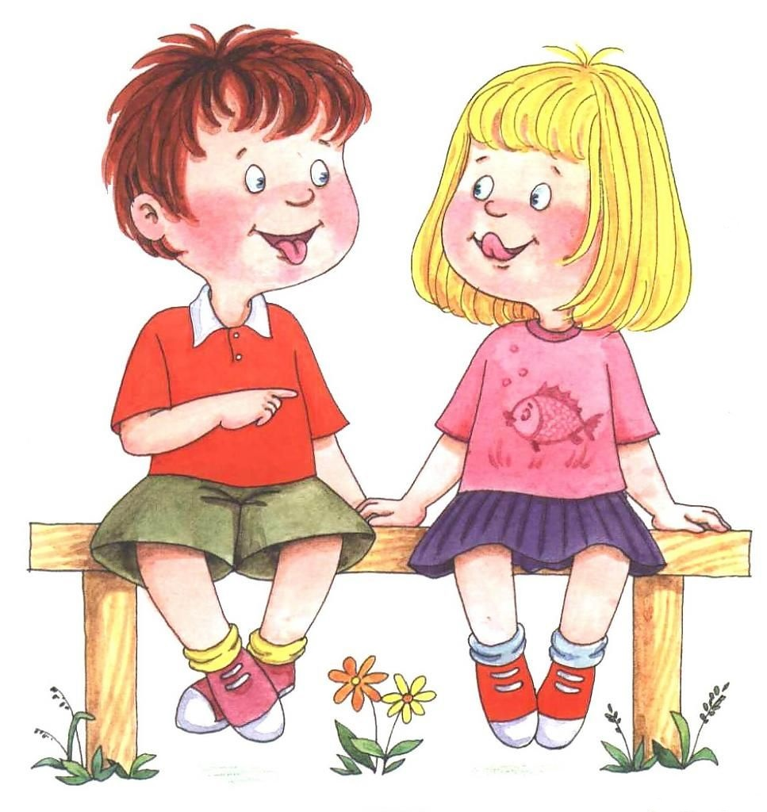

Мыски, 2024 г

В данном сборнике представлены упражнения для успешного обучения ребенка, основанных на коррекции компонентов речевой деятельности, касающиеся звуковой и лексико-грамматической стороны речи. Данный сборник коррекционных упражнений адресован родителям с целью совместного проведения коррекционных упражнений.

**Содержание**

Пояснительная записка 3

Упражнения на развитие правильного речевого выдоха 5

Упражнения на развитие подвижности мышц губ и щек 6

Упражнения на развитие и укрепление мышц языка 9

Список источников информации 14

**Пояснительная записка**

У учащихся начальной школы недостаточно сформированы компоненты речевой деятельности, касающиеся звуковой и лексико-грамматической стороны речи (звукопроизношение, звукоразличение, словарь, грамматический строй языка); у многих учащихся отмечаются недостатки письменной речи, (пропуски, перестановки, замены, не дописывание букв и слогов); при написании изложений и сочинений наблюдаются агроматизм в употреблении предлогов, окончаний имен прилагательных, имен существительных и глаголов.

*Артикуляционная гимнастика* – это совокупность специальных упражнений, направленных на укрепление мышц артикуляционного аппарата, развитие силы, подвижности и дифференцированности движений органов, участвующих в речевом процессе.

Цель артикуляционной гимнастики – выработка полноценных движений и определенных положений органов артикуляционного аппарата, умение объединять простые движения в сложные, необходимые для правильного произнесения звуков.

Артикуляционная гимнастика является основой формирования речевых звуков – фонем – и коррекции нарушений звукопроизношения любой этиологии и патогенеза; она включает упражнения для тренировки подвижности органов артикуляционного аппарата, отработки определенных положений губ, языка, мягкого неба, необходимых для правильного произнесения как всех звуков, так и каждого звука той или иной группы.

**Цель сборника**: отбор и систематизация упражнений, направленных на коррекцию артикуляционных проблем у младших школьников.

**Задачи:**

1. подбор упражнений, направленных на коррекцию артикуляционных проблем;
2. систематизация коррекционных упражнений по разделам сборника;

Рекомендации по проведению упражнений артикуляционной гимнастики

1. Проводить артикуляционную гимнастику нужно ежедневно, чтобы вырабатываемые у детей навыки закреплялись. Лучше выполнять упражнения 3-4 раза в день по 3-5 минут. Не следует предлагать детям более 2-3 упражнений за раз.

2. Каждое упражнение выполняется по 5-7 раз.

3. Статические упражнения выполняются по 10-15 секунд (удержание артикуляционной позы в одном положении).

4. При отборе упражнений для артикуляционной гимнастики надо соблюдать определенную последовательность, идти от простых упражнений к более сложным. Проводить их лучше эмоционально, в игровой форме.

5. Из выполняемых двух-трех упражнений новым может быть только одно, второе и третье даются для повторения и закрепления. Если же ребенок выполняет какое-то упражнение недостаточно хорошо, не следует вводить новых упражнений, лучше отрабатывать старый материал. Для его закрепления можно придумать новые игровые приемы.

6. Артикуляционную гимнастику выполняют сидя, так как в таком положении у ребенка прямая спина, тело не напряжено, руки и ноги находятся в спокойном положении.

7. Ребенок должен хорошо видеть лицо взрослого, а также свое лицо, чтобы самостоятельно контролировать правильность выполнения упражнений. Поэтому ребенок и взрослый во время проведения артикуляционной гимнастики должны находиться перед настенным зеркалом. Также ребенок может воспользоваться небольшим ручным зеркалом (примерно 9х12 см), но тогда взрослый должен находиться напротив ребенка лицом к нему.

8. Начинать гимнастику лучше с упражнений для губ.

В сборнике представлены разные типы упражнений: на развитие мышц языка, щек, губ и развитие дыхательных путей. Такое разнообразие видов упражнений позволяют вести системный и комплексный характер по коррекции фонематических процессов у младших школьников.

Сборник упражнений может применяться родителями с целью совместного проведения коррекционных упражнений.

**Упражнения на развитие правильного речевого выдоха**

***1.«Загоним мяч в ворота»***

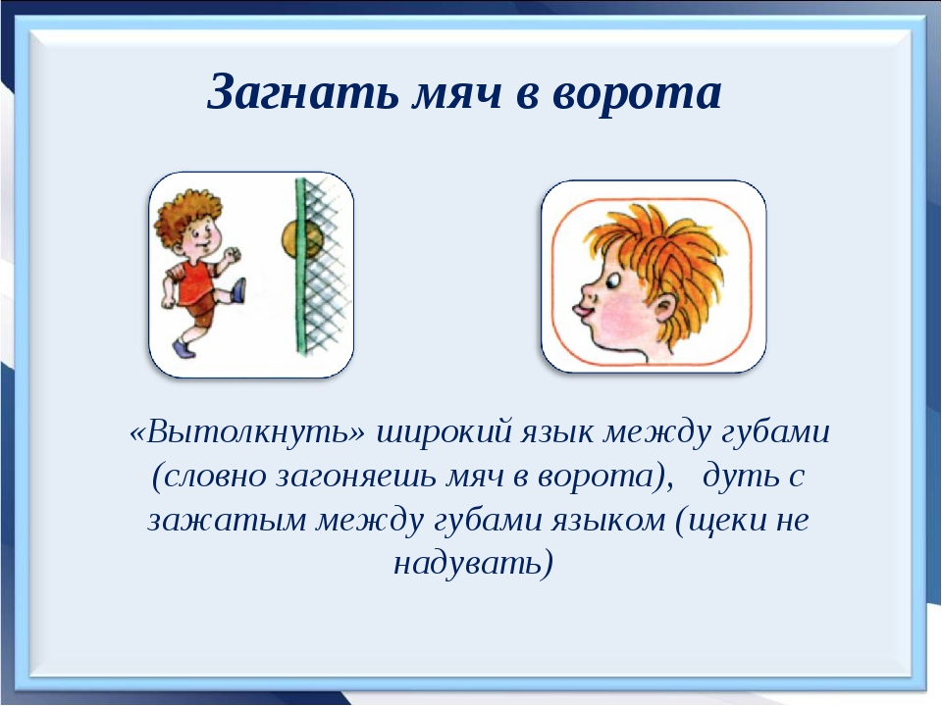

*Щек своих не надуваю,*

*Мяч в ворота загоняю.*

***Описание:***Вытянуть губы вперёд «трубочкой» и длительно подуть на шарик (лежит на столе перед ребёнком), загоняя его между двумя кубиками.

*Варианты:*можно предложить ребёнку на вертушку, мелкие игрушки, которые легко катятся по столу, ватку (сдуть с ладошки), направленная воздушная струя хорошо вырабатывается, если предложить ребёнку подуть в небольшую чистую бутылочку (из-под капель). При точном попадании воздушной струи в бутылочку раздаётся своеобразный гудящий или свистящий звук («гудит пароход»). Это очень нравится детям.

***2.«Фокус» («Дуем с чашечки»)***

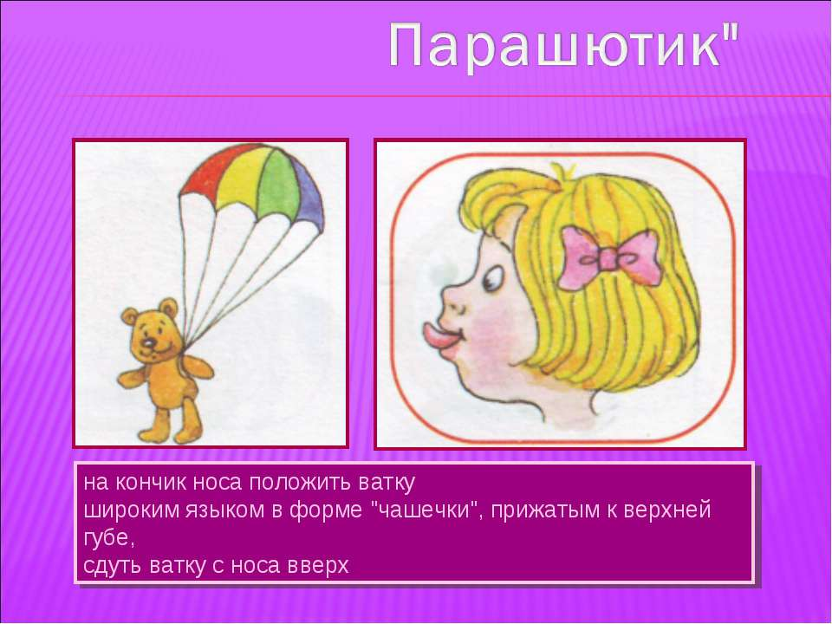

*Я «чашку» выведу вперед,*

*С нее подую вверх.*

*И теплый воздух обдает*

*Мой носик, например.*

***Описание:***Улыбнуться, приоткрыть рот, положить широкий передний край

языка на верхнюю губу так, чтобы боковые края его были прижаты, а посередине был небольшой желобок. Затем плавно подуть вверх, на нос.

**Упражнения на развитие подвижности мышц губ и щек**

***1.«Улыбка»***

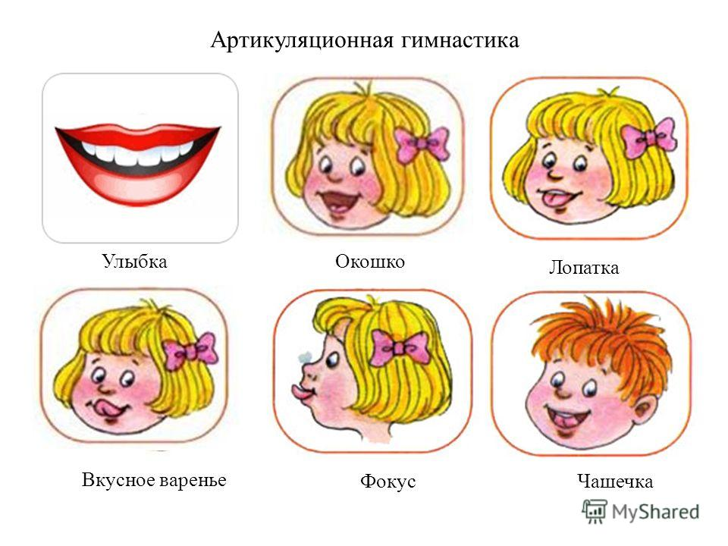

*Широка Нева-река,*

*И улыбка широка.*

*Зубки все мои видны –*

*От краев и до десны.*

***Описание:***Улыбнуться без напряжения так, чтобы были видны передние верхние и нижние зубы. Удержать мышцы губ в таком положении под счёт от 1 до 5-10.

***2.«Хоботок»***

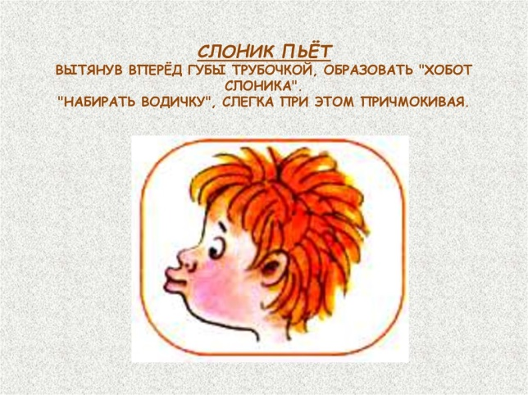

*Я слегка прикрою рот,*

*Губы – «хоботом» вперед.*

*Далеко я их тяну,*

*Как при долгом звуке: у-у-у.*

***Описание:***Вытянуть сомкнутые губы вперёд «трубочкой». Удерживать их в таком положении под счёт от 1 до 5-10.

***3.«Домик открывается»***

*Ротик широко открыт,*

*Язычок спокойно спит.*

***Описание:***Слегка улыбнуться,  медленно открыть рот (как для пропевания  звука «а»: «а-а-а»), подержать рот открытым 5-10 секунд, медленно закрыть.

***4. Чередование «Хоботок» - «Улыбка» -***

***«Домик открывается».***

*Улыбается ребенок,*

*Хобот вытянул слоненок.*

*Вот зевает бегемот,*

*Широко открыв свой рот.*

***Описание:***Упражнение выполняется в форме игры «Делай, как я». Взрослый выполняет поочерёдно движения губами в любом порядке («у – и – а», «а – у - и», «и – у - а»), удерживая губы в каждой позиции 3-5 секунд, а ребёнок повторяет.

***5.«Лягушка»***

*Ниже нижнюю губу*

*Опущу я, как смогу.*

***Описание:***Ребёнок опускает нижнюю губу, обнажая нижние зубы, и возвращает её на место. Упражнение выполняется до 10 раз.

***6. «Зайчик»***

*Губку верхнюю подняв,*

*Замер зайчик, зубки сжав.*

***Описание:***Ребёнок поднимает верхнюю губу, обнажая верхние зубы, и опуская

её обратно. Упражнение выполняется до 10 раз.

***7. «Окошко»***



*Рот прикрою я немножко,*

*Губы сделаю «окошком».*

*Зубки рядышком стоят*

*И в окошечко глядят.*

***Описание:***Зубы почти сомкнуты. Губы принимают положение окошечка. Удерживать их в таком положении 5-10 секунд.

***8. Чередование «Толстячки - худышки»***

*Вот толстяк – надуты щеки*

*И, наверно, руки в боки.*

*Вот худышка – щеки впали:*

*Видно, есть ему не дали.*

***Описание:***Ребёнок поочерёдно надувает и втягивает щёки в спокойном темпе, удерживая их в каждом положении 3-5 секунд.

***9. «Шарики» (поочерёдное надувание щёк)***

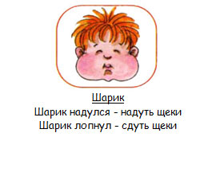

*Шарик слева, шарик справа,*

*Есть у нас одна забава:*

*В щеки дуем – чередуем,*

*То в одну, а то в другую.*

***Описание:***Ребёнок в спокойном темпе поочерёдно надувает правую и левую

 щёки, как бы перегоняя воздух из одной щёки в другую.

***10. «Самовар»***

*Щеки надую и выпущу пар,*

*И запыхчу, как большой самовар.*

***Описание:***Сжать губы, надуть щёки, удержать воздух 2-3 секунды и выпустить через губы, произнося «Пых!».

**Упражнения на развитие и укрепление мышц языка**

***1.«Любопытный язычок»***

*Вот и вышел на порог*

*Любопытный язычок.*

*«Что он скачет взад-вперед?» -*

*Удивляется народ.*

***Описание:***Улыбнуться, слегка приоткрыть рот и производить движения языком вперёд-назад. Язык кладём на нижнюю губу, затем убираем его в рот. Рот

остаётся открытым. Упражнение выполняется 8-10 раз.

***2. «Язык здоровается с подбородком»***

*Просыпается язык –*

*Долго спать он не привык.*

*И спросил у подбородка:*

*- Эй, какая там погодка?*

***Описание:***Улыбнуться, приоткрыть рот и широким языком дотянуться вниз (к подбородку), затем убрать язык в рот. Проделать упражнение 5-10 раз.

***3. «Язык здоровается с верхней губой»***

*Улыбнись, не будь груба,*

*Здравствуй, верхняя губа!*

***Описание:***Слегка улыбнуться, приоткрыть рот, положить широкий край языка на верхнюю губу. Подержать язык на верхней губе 3-5 секунд, убрать в рот.

***4.«Обезьянка»***

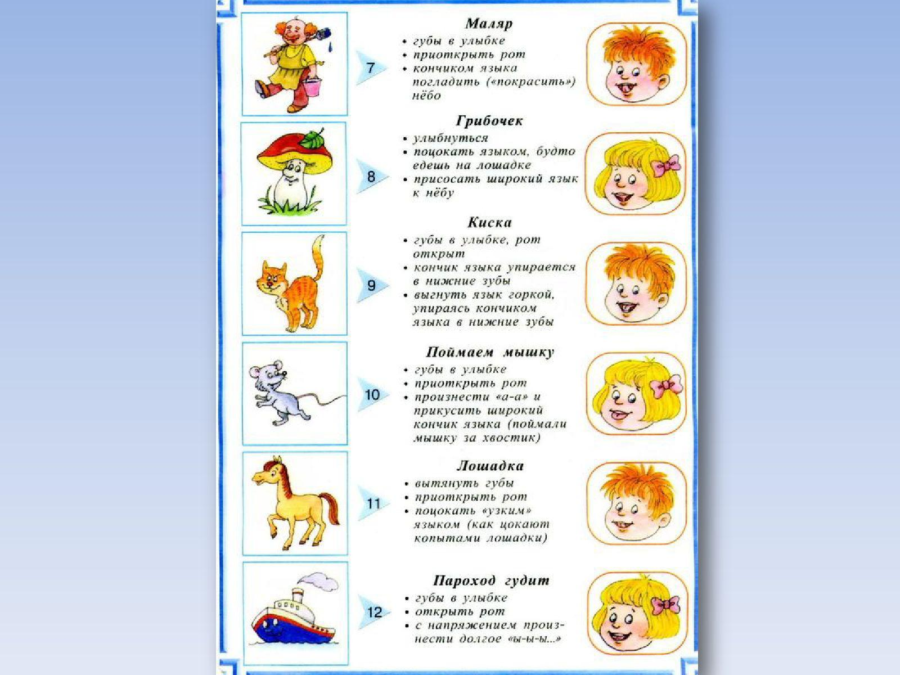

*За нижнюю губку заложен язык –*

*Из зеркала смотрит мартышкин двойник.*

***Описание:***Чуть приоткрыть рот и поместить язык между нижней губой и нижними зубам. Удержать его в таком положении не менее 5 секунд.

***5. «Бульдог»***

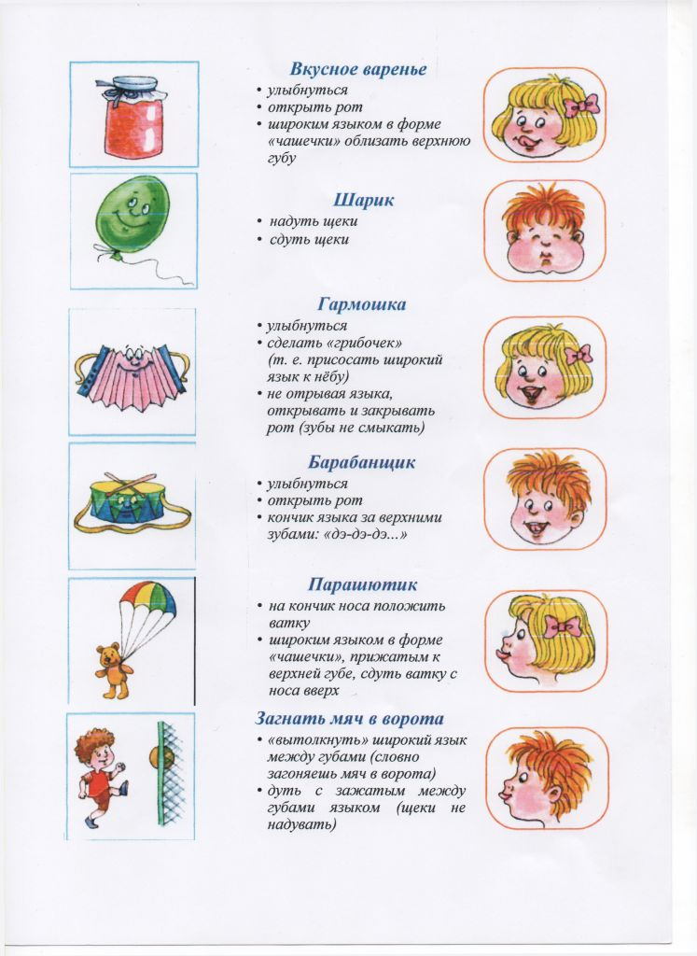

*За верхнюю губку заложен язык –*

*Бульдог уступать никому не привык.*

***Описание:***Чуть приоткрыть рот и поместить язык между верхней губой и верхними зубами. Удерживать язык в таком положении не менее 5 секунд.

***6. «Кружок»***

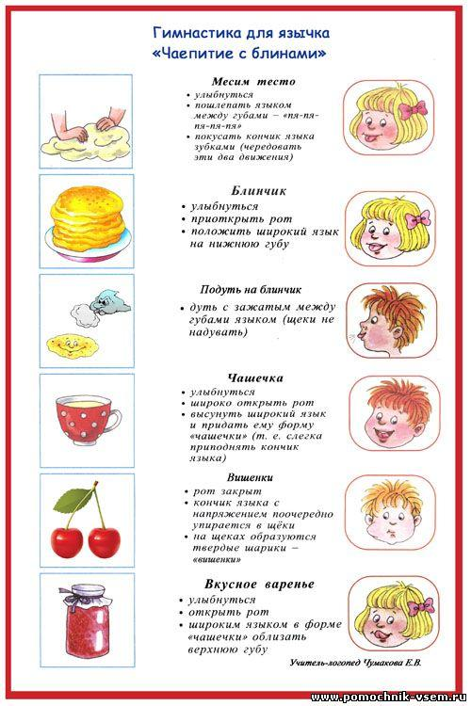

*Мой язык совсем не глуп –*

*Ходит кругом возле губ.*

***Описание:***Рот закрыт. Язык движется с внутренней стороны, плавно очерчивая кончиком языка круг (правая щека – под верхней губой – левая щека – под нижней губой). Затем язык двигается в обратном направлении. «Нарисовать» по 5-6 кругов в одну и другую сторону.

***7. «Шлёпаем губами по языку»***

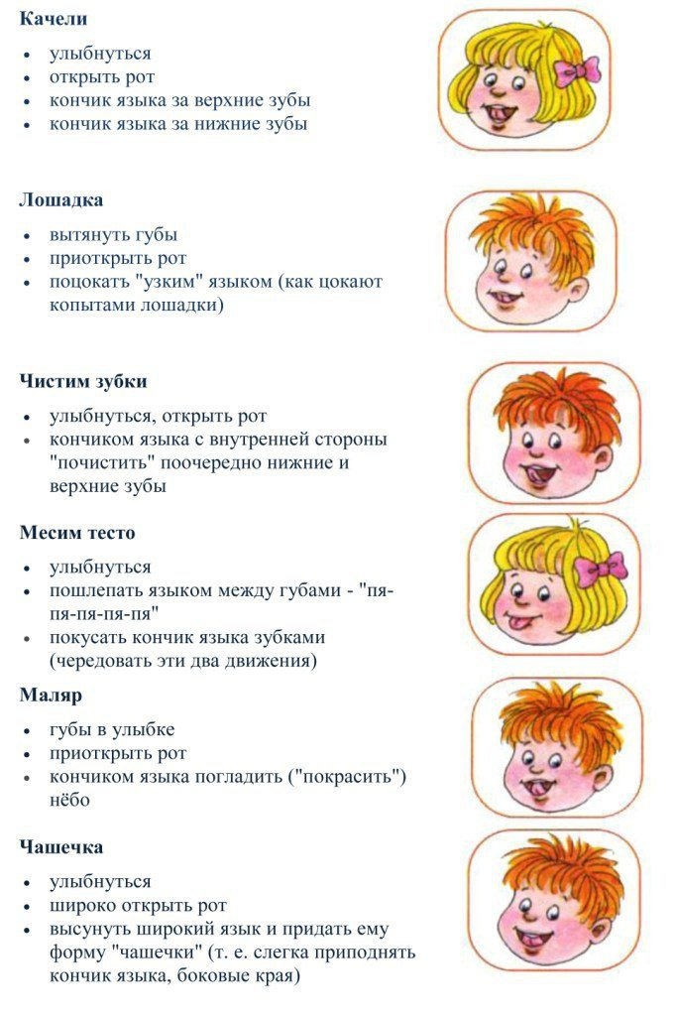

*А теперь уж не зубами –*

*Я пошлепаю губами:*

*«У быка губа тупа,*

*Па-па-па, па-па-па».*

***Описание:***Улыбнуться, приоткрыть рот, спокойно положить на нижнюю губу и, пошлёпать его губами, произносить: «па-па-па». Рекомендуем поэтапное выполнение упражнения:

* пошлёпать губами кончик языка;
* пошлёпать губами середину языка;
* пошлёпать губами язык, подвигая его медленно вперёд, а затем назад.

***8. «Чашечка»***

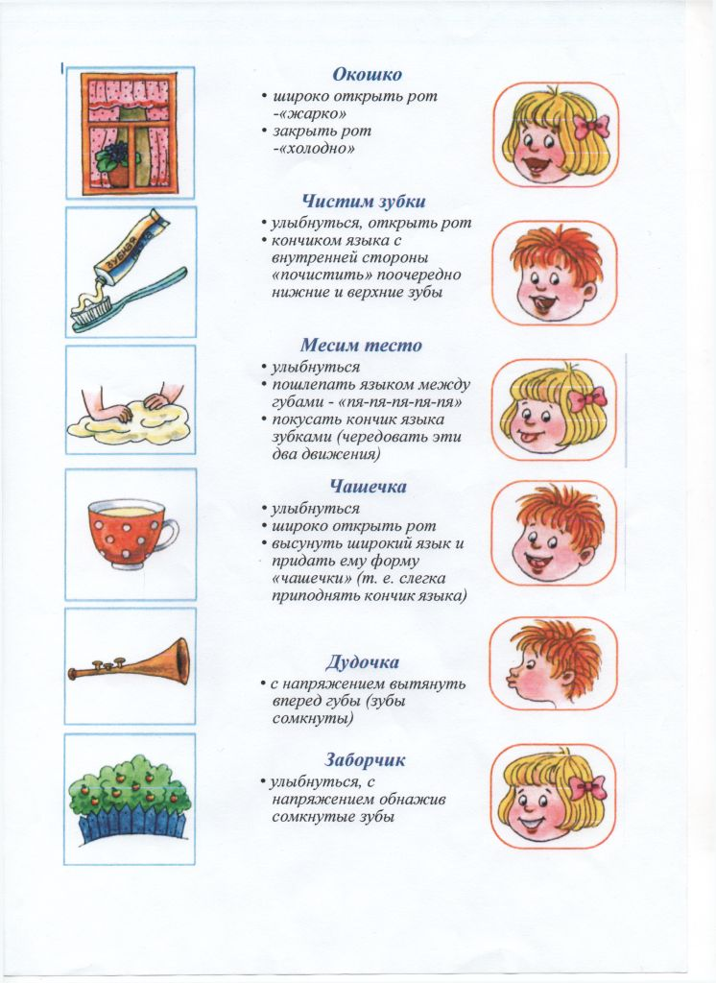

*Улыбаюсь, рот открыт:*

*Там язык уже стоит.*

*К зубкам подняты края –*

*Вот и «чашечка» моя.*

***Описание:*** Улыбнуться, открыть рот и установить язык наверху в форме чашечки.

***9. «Вкусное варенье»***



*Как будто варенье лежит на губе –*

*Слижу его «чашечкой» в ротик себе.*

***Описание:***Улыбнуться, открыть рот и языком в форме чашечки облизывать губу, делая движение сверху вниз. Можно продолжить движение и убрать язык в рот,

 не разрушая «чашечку».

***10.«Ступеньки*» (*Чередование «чашечка» на верхней***

***губе – «чашечка» на верхних зубах – «чашечка»***

***вверху за зубами)***

*На верхнюю губку,*

*На верхние зубки,*

*За зубки скачок –*

***Описание:***Улыбнуться, открыть рот, установить язык в форме чашечки на верхней губе, затем перевести «чашечку» на верхние зубы, а затем за верхние зубы. Удерживать в каждом положении 3-5 секунд.

***11. «Гармошка»***



***Описание:*** Улыбнуться, приоткрыть рот, приклеить язык к небу и, не отпуская языка, закрывать и открывать рот (как растягиваются меха гармошки, так растягивается подъязычная уздечка). При повторении упражнения надо стараться открывать рот всё шире и всё дольше удерживать язык в верхнем положении.

*Внимание:* Следить, чтобы при открывании рта губы были неподвижны. Следить, чтобы при открывании рта не провисала одна из сторон языка.

*На гармошке мы играем.*

*Рот пошире открываем,*

*Челюсть вверх, челюсть вниз,*

*Ты, смотри, не ошибись.*

**12. «Барабан»**



***Описание:*** Улыбнуться, приоткрыть рот (достаточно широко), поставить язычок за верхние зубы, стучать языком по небу за верхними зубами со звуком  «Д-Д-Д». Стучать язычком  7 – 15 секунд (на весь выдох).

*Внимание:* Произносить «д-д-д» часто («как пулемет»), с усилием, напрягая мышцы не только языка, но и шеи, плеч.

В барабан мы бьем

Нашим язычком.

Громкий, громкий звук

Слышен звонкий стук.

***13.«Горка» («мостик»)***

*Улыбаюсь, рот открыт –*

*Там язык лежит, свернувшись.*

*В зубы нижние уткнувшись,*

*Горку нам изобразит.*

***Описание:***Улыбнуться, приоткрыть рот, кончик языка поставить за нижние зубы, широкий язык установить «горкой». Удерживать в таком положении под счёт от 1 до 5-10.

***14.«Ветерок дует с горки»***

*С горки дует ветерок,*

*И несет он холодок.*

***Описание:***Улыбнуться, приоткрыть рот. Установить язык «горкой», а затем спокойно и плавно подуть по середине языка. Воздух должен быть холодным.

***15.«Мостик построим – мостик разрушим»***

*Ставлю я язык «дугой»*

*И кладу – даю покой.*

***Описание:***Улыбнуться, установить кончик языка за нижние зубы, напрячь язык, чтобы он принял положение мостика или горки («Мостик построим»). Удержать язык в расслабленном и напряжённом состоянии по 3-5 секунд.

***16. «Парус»***



*Улыбаюсь, рот открыт:*

*«Парус» там уже стоит.*

*Прислоню язык, смотрю,*

*К зубкам верхним изнутри.*

***Описание:***Улыбнуться, широко открыть рот, поставить язык за верхние зубы так, чтобы кончик языка крепко упирался в зубы. Удерживать 5-10 секунд.

Список литературы

1. Олеговна Г. Т. Картотека артикуляционной гимнастики. 29.08.2013. URL: https://nsportal.ru/detskiy-sad/logopediya/2013/08/29/kartoteka-artikulyatsionnoy-gimnastiki

2. Нищева Н.В. Сборник упражнений «Веселая артикуляционная гимнастика»: наглядно-дидактическое пособие. М.: «Детство-Пресс», 2009.

3. Голикова Т.Н. Артикуляционная гимнастика. URL: 14.06. 2014. http://mdou56orel.ru/article93

Министерство образования Российской Федерации Муниципальное образовательное автономное учреждение дополнительного образования «Центр развития творчества детей и юношества "Искра" г. Орска»

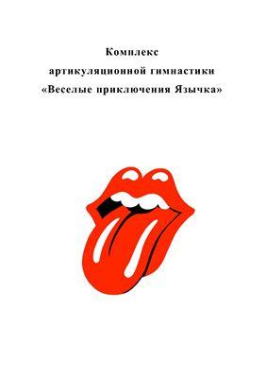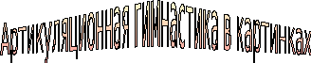

**Содержание**

Пояснительная записка………………………………………………………...3

Методические рекомендации………………………………………………….4

Артикуляционная гимнастика в картинках…………………………………..5

Список информационных источников……………………………………..…9

**Пояснительная записка**

Сборник артикуляционной гимнастики в картинках предназначен для педагогов, воспитателей, учителей начальных классов, учителей-логопедов работающих над постановкой звуков, развитием речи и звуковой культурой дошкольников и младших школьников.

Много есть деток, которым очень трудно дается произношения некоторых звуков. Поэтому им просто обязательно нужно в этом помочь. Лучше всего – это помощь в развитии сильных и гибких губ и языка. Отличные результаты показала артикуляционная гимнастика в картинках. Можно наглядно детям показать сами упражнения и повторять действия по изображению.

Все упражнения очень легкие, детям очень понравится их выполнять. Ведь многие действия – это игра для малыша: надуть-сдуть щечки, улыбнуться, потрогать кончиком языка зубы и т.д.

**Методические рекомендации**

Занятия должны быть:

* регулярными. Как минимум, ежедневными, желательно проводиться 2-3 раза в день.
* недолгими. От 2-3 минут в начале работы до 5-7 минут в дальнейшем.
* проводиться перед зеркалом. На первых этапах работы, чтобы кроме тактильных ощущений был ещё и зрительный контроль.
* на 1 занятии использовать 2-3 упражнения. Новым может быть только одно, второе и третье даются для повторения и закрепления. Иногда есть смысл провести несколько занятий без введения новых упражнений, для закрепления уже знакомых, но ещё сложных для ребенка действий.
* каждое упражнение повторять 5-7 раз. Но стоит внимательно следить за реакцией ребенка. Главное, чтобы сохранялся интерес к занятию.
* статические упражнения надо удерживать 10-15 секунд. Сразу это время задерживать артикуляционную позу очень сложно, поэтому надо постепенно увеличивать время, начиная от 2-3 секунд.
* динамические упражнения должны выполняться плавно и максимально точно. Темп постепенно можно увеличивать, но следить, чтобы правильность выполнения соблюдалась.
* все упражнения надо выполнять естественно, без напряжения. (Ребёнок сидит спокойно, плечи не поднимаются, пальцы рук не напряжены и не двигаются).
* если какое – то движение не получается, можно помочь ребенку шпателем, пальцем, ручкой чайной ложки.
* сначала взрослый показывает упражнение-ребенок повторяет, делает синхронно с показывающим.

Обязательно надо следить за правильностью выполняемых ребенком движений: точность движения, плавность, темп выполнения, устойчивость, переход от одного движения к другому. Также важно следить, чтобы движения каждого органа артикуляции выполнялись симметрично по отношению к правой и левой стороне лица.

Статические артикуляционные упражнения направлены на выработку правильной позы.

Динамические - на правильное выполнение движений.

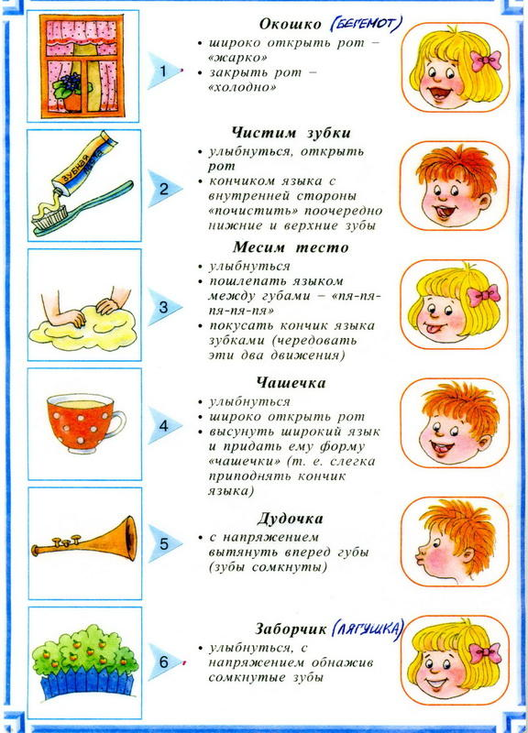

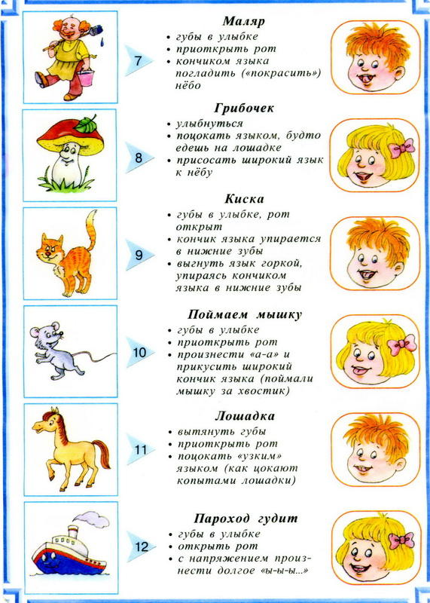

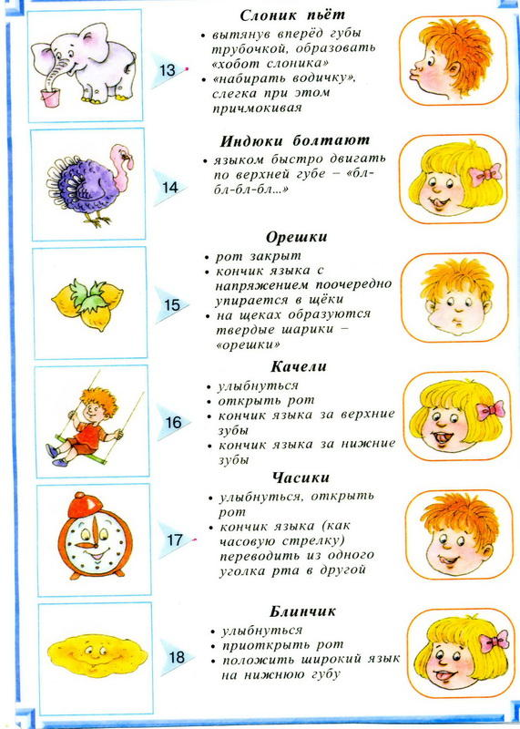

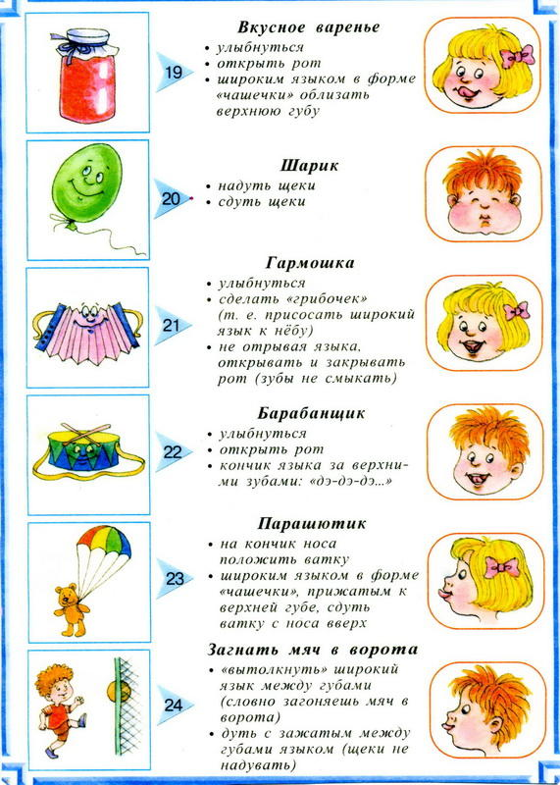

**Список информационных источников**

1.Артикуляционная гимнастика в картинках http://www.happy-giraffe.ru/community/14/forum/post/62948/

2. Артикуляционная гимнастика в картинках http://logopeddoma.ru/news/artikuljacionnaja_gimnastika_s_kartinkami/2013-05-17-92

3. Артикуляционная гимнастика в картинках Большакова М.В.   http://nsportal.ru/detskiy-sad/razvitie-rechi/2014/11/28/artikulyatsionnaya-gimnastika-v-kartinkakh

4. Артикуляционная гимнастика в картинках http://www.psyhologia-online.com/publ/nashi_detki/artikuljacionnaja_gimnastika_v_kartinkakh/2-1-0-66

5. Новотворцева Н.В. Рабочая тетрадь по развитию речи. Звуки[р],[р,]

Что такое артикуляционная гимнастика для детей Артикуляционная гимнастика — это упражнения для тренировки языка, губ, щек и нижней челюсти. Именно эти органы отвечают за четкое и правильное произношение звуков и слов

. Артикуляционные упражнения повышают подвижность органов речи, увеличивают силу их движений, а также помогают ребенку запомнить правильное положение языка и губ. С помощью артикуляционной гимнастики формируется правильное «автоматическое» произношение.

Данная гимнастика состоит из статических и динамических упражнений. Статические упражнения направлены на неподвижное удержание языка, щек и губ в правильном положении. Это способствует укреплению мышц артикуляционного аппарата. Динамические упражнения развивают у артикуляционных органов подвижность, гибкость и координацию, необходимые для беглой речи. Это достигается за счет многократных повторений определенных положений языка и губ.

В каких случаях необходима артикуляционная гимнастика Чтобы помочь малышу быстрее освоить звукопроизношение, родители могут заниматься с ним дома самостоятельно. При этом важно соблюдать требования к выполнению упражнений, чтобы не навредить речи ребенка. И, конечно, нужно подбирать артикуляционный комплекс соответственно возрасту и возможностям малыша. Обычно детям в 1, 5 — 2 года рекомендуют посетить логопеда. Специалист уточнит, соответствует ли норме речевое развитие малыша, присутствуют ли нарушения речи. Он может посоветовать комплекс упражнений артикуляционной гимнастики, по которому родители смогут сами проводить занятия с ребенком. Логопеды работают и в детском саду. На занятиях они исправляют нарушенное звукопроизношение у ребенка и улучшают артикуляцию.

Родителям стоит тренироваться с ребенком дома, закрепляя эффект от занятий со специалистом. Правила проведения артикуляционной гимнастики Для того, чтобы гимнастика приносила свои результаты, важно соблюдать ряд правил.

- Нельзя заставлять ребенка заниматься.

-Ему должно быть интересно.

-Это можно сделать, включив фоном приятную музыку, позвав на занятие любимую игрушку и выполняя упражнения виде игры.

-Обязательно надо хвалить ребенка за успехи.

-Гимнастику не стоит проводить чаще 2-3 раз в день.

- Артикуляционный комплекс выполняется ежедневно, не дольше 10-12 минут.

-В занятии может быть 3-4 уже отработанных упражнения и одно новое.

-Для самых первых занятий не надо делать более 2-3 упражнений.

- Не нужно повторять артикуляционное движение более 5 раз за подход.

- Упражнения выполняются перед зеркалом, чтобы ребенок видел себя и движения своих губ и языка.

-Взрослому надо стоять/сидеть за ребенком перед зеркалом или находиться напротив малыша (если зеркало совсем маленькое). Сперва упражнение делает взрослый, а ребенок за ним повторяет. Затем малыш выполняет его самостоятельно.

Упражнения в комплексе даются от простого к сложному. Родитель контролирует правильность выполнения движений. При необходимости можно помочь малышу — например, подвинуть язык  в сторону ложкой или другим безопасным предметом. В артикуляционный комплекс нужно включить и динамические, и статические упражнения. При выполнении статических упражнений надо держать губы, язык или щеки в определенном положении 5-10 счетов. Комплексы упражнений артикуляционной гимнастики для отработки основных движений языка и губ В четком и правильном произношении огромную роль играют язык и губы. От их подвижности, натренированности и гибкости зависит умение держать органы речевого аппарата в нужном положении, а, значит, и правильно произносить звуки.

**Комплекс для развития мышц губ**

«Улыбка». Надо растянуть губы в улыбке и удерживать их в таком положении. «Улыбка зайчика». Ребенок может представить, что он зайчик, который грызет морковку передними зубами. Затем пусть «зайчик» улыбнется так, чтобы были видны все зубы. При этом верхняя челюсть стоит на нижней, не перекрывая ее.

«Трубочка». Губы вытягиваются вперед трубочкой, как будто это хобот слона или трубочка. «Бублик». Зубы сомкнуты, губы округлены и вытянуты вперед. Важно, чтобы было видно и верхние, и нижние резцы. «Буря». Надо дуть сильной струей выдыхаемого воздуха через трубочку в стакан с водой. Получится «шторм».

«Художник». Удерживая губами карандаш, нужно «нарисовать» круг или квадрат в воздухе.

**Комплекс для развития мышц языка**

«Чашечка». Нужно широко раскрыть рот, как можно дальше высунуть язык и загнуть его по направлению к себе так, чтобы он не коснулся зубов.

«Лопата». Полностью расслабленный язык высунуть изо рта и удерживать на нижней губе.

«Жало». Напряженный язык резко выдвигается вперед, как жало пчелы. «Футбол». С закрытым ртом надо упираться языком поочередно в правую и левую щеки, в зубы, в нёбо и т.д.

«Маятник». Высунуть язык и водить напряженным языком вправо и влево, как маятник часов.

«Чистим зубы». С закрытым ртом надо «почистить» верхние и нижние зубы.

«Лошадка». Изобразить языком, как цокает копытами лошадь.

**Комплекс для развития мышц щек**

«Сытый хомячок». Набирается полный рот воздуха, надуваются щеки и удерживаются в таком положении. Можно надувать попеременно правую и левую щеки.

«Голодный хомячок». Нужно втянуть щеки внутрь. На первых порах можно помочь ребенку руками.

«Лопнувший шарик». Губы плотно сомкнуты, зубы разомкнуты. Щеки надуть. Затем хлопнуть по ним ладонями.

«Буря». Выдувать мыльные пузыри 🙂

**Комплексы упражнений артикуляционной гимнастики. Комплексы артикуляционных упражнений для отдельных групп звуков.**

**Комплекс упражнений для свистящих звуков (с, з, ц)**

«Заборчик». Улыбнуться так, чтобы было видно, как верхние зубы стоят на нижних, как будто это заборчик. Про себя говорить звук «И».

«Бублик». Улыбнуться, как при выполнении упражнения «Заборчик». Затем округлить губы и вытянуть их вперед, как бы произнося звук «О».

«Непослушный язычок». Немного приоткрыть рот, положить расслабленный язык на нижнюю губу. Пошлепывая язык губами, произносить: «Пя-пя-пя». Прикусывая зубами, говорить: «Тя-тя-тя».

«Блинчик». Улыбнуться и держать широкий язык неподвижно, так, чтобы он касался уголков рта, а верхние зубы были видны.

«Остуди блинчик». Исходное положение — как в упражнении «Блинчик». Нужно дуть на “блинчик”, произнося звук «Ф». Щеки при этом не надувать. «Чистим нижние зубки». Улыбнуться, приоткрыть рот. Кончик языка двигается вправо-влево, «чистя» нижние зубы снаружи и внутри. Нижняя челюсть не должна двигаться.

«Горка». Рот приоткрыт, кончик языка упирается в нижние зубы. Спинка языка приподнята горкой, а боковые края языка прижаты к верхним коренным зубам. Держать 10 счетов, затем покусать спинку языка и «скатиться» зубами по языку вниз.

«Волшебная палочка». Улыбнувшись, открыть рот. Напряженный язык кончиком упирается в нижние зубы. Вдоль, по середине языка, кладется спичка или счетная палочка. Сомкнуть зубы и с силой выдохнуть воздух, чтобы получился длинный звук «С».

«Футбол». Нужно заранее приготовить кусок ваты и 2 кубика. Пусть ребенок вытянет губы трубочкой и начнет дуть на ватку сильной струей так, чтобы загнать вату между кубиками. Воздушная струя должна быть сильной, не прерывистой. Не нужно надувать щеки. «Кто дальше загонит мяч?». Надо улыбнуться, положить широкий расслабленный язык на нижнюю губу и сдувать кусочек ваты на противоположный конец стола. При этом можно произносить звук «Ф». Важно, чтобы ребенок во время выполнения задания не надувал щеки и не произносил звук «Х» вместо звука «Ф».

**Комплекс упражнений для шипящих звуков (ш, щ, ч, ж)**

«Варенье». Рот немного приоткрыт. Нижняя челюсть неподвижна. Можно представить, что рот намазан вареньем. Широким краем языка нужно облизать нижнюю губу движениями сверху вниз (но не из стороны в сторону!).

«Фокус». Приготовить кусочек ваты. Улыбнуться, приоткрыть рот, положить широкий край языка на верхнюю губу. Боковые края языка при этом прижаты к верхней губе, а по центру языка образован желобок. Нужно сдуть ватку, положенную на кончик носа. Важно следить, чтобы нижняя губа не подворачивалась и не натягивалась на зубы, а нижняя челюсть была неподвижной.

«Приклей конфетку». Широкий язык лежит на нижней губе. На кончик языка кладется тонкий кусочек мармелада или ириски. Нужно приклеить кусочек к нёбу за верхними резцами.

«Чашечка». «Парус». Сделать «Чашечку», завести ее за верхние зубы и подуть в нее, на верхние зубы, как бы остужая чай или раздувая парус корабля. «Грибочек». Нужно улыбнуться, приоткрыв рот и показав зубы. Затем прижать широкий язык полностью к поверхности нёба и широко открыть рот. Следует обратить внимание на то, чтобы губы все время улыбались, а боковые стороны языка не опускались. Натянутая подъязычная связка будет напоминать ножку грибочка.

«Маляр». Открыть рот и показать зубы. Кончиком языка водить вперед и назад по нёбу от бугорков у верхних зубов — как будто маляр красит кисточкой. Комплекс упражнений для сонорных звуков (р, л) «Непослушный язычок». «Пароход». Надо приоткрыть рот и произносить звук «Ы», как будто гудит пароход. Кончик языка должен быть опущен и находиться в глубине рта, а спинка языка при этом — подниматься к нёбу.

«Индюк». Рот приоткрыт, язык лежит на нижней губе и двигается широким передним краем по верхней губе, как бы поглаживая ее. Делать сперва медленно, затем убыстрять темп , добавив голос (должен получиться звук «бл-бл», как будто говорит индюк). Надо следить, чтобы язык был широким, а его движения были четко вперед-назад

 «Лошадка». «Качели». Нужно улыбнуться, приоткрыть рот и положить широкий язык с внутренней стороны за нижние зубы. Удерживать 5-10 секунд. Затем поднять широкий язык за верхние зубы и также удерживать. Нижняя челюсть и губы должны оставаться неподвижными. «Чистим зубы». «Маляр». «Барабан». Улыбнуться, открыть рот и постучать кончиком языка за верхними зубами, произнося при этом звук «Д-д-д». Сперва произносить медленно, постепенно наращивая темп. В этом упражнении подвижным должен быть только язык. Он не должен быть подвернут. Звук «Д» четкий и сильный, при произнесении нужно ощущать воздушную струю.

«Автомат». Открыть рот, улыбнуться. Напряженным языком постучать в бугорки за верхними зубами, произнося при этом звук «Т-т-т» — сперва медленно, затем быстрее. Губы и нижняя челюсть при этом неподвижны. Кончик языка не подворачивается, а при произнесении ощущается выдыхаемая воздушная струя.

**Артикуляционная гимнастика по возрастам**

Артикуляционная гимнастика в 2 года В этом возрасте можно делать самые простые артикуляционные упражнения, не дольше 5-7 минут. Малышам будет особенно интересно заниматься, если взрослый расскажет забавный стишок про язычок или покажет подходящую картинку, при этом задорно выполняя упражнение. Можно попробовать такие задания. «Прятки». Надо показать язык (высунуть как можно дальше), затем спрятать. Повторить несколько раз. «Маятник». «Буря». «Варенье». «Заборчик». «Лошадка». «Воздушный шарик». «Сытый хомячок». «Дом». Ротик малыша — это «дом». Взрослый стучит по щеке ребенка («Тук-тук»), малыш открывает рот. Взрослый говорит «Пока-пока», и ротик закрывается. «Воображули». Взрослый и малыш перед зеркалом начинают гримасничать — широко улыбаться, хмуриться, вытягивать губы, показывать язык и т.д. Артикуляционная гимнастика в 3-4 года В этом возрасте комплекс упражнений можно немного усложнить. Но он должен оставаться коротким по времени, и в нем нужно чередовать статические и динамические упражнения. «Змейка». Вытянуть напряженный и узкий язык как можно дальше, как будто змейка выползает из норки. «Блинчик». «Маятник». «Чистим зубы». «Качели». «Сытый хомячок». «Голодный хомячок». «Бегемотик». Надо широко раскрыть рот и держать в таком положении 10-15 счетов. «Улыбка». «Трубочка» Артикуляционная гимнастика в 5-7 лет К этому возрасту артикуляционный аппарат ребенка достаточно развит, поэтому упражнения могут занимать большее время, чем раньше. Можно оставить предыдущий комплекс упражнений и дополнить его следующими, усложненными, заданиями. «Заборчик»; «Чашечка»; «Парус»; «Маляр»; «Индюк». Рекомендуем: «Веселая артикуляционная гимнастика» Н.А. Нищевой. Это пособие считается одним из самых востребованных у логопедов и родителей. Здесь представлены артикуляционные упражнения с подробным описанием действий, наглядное изображение положений губ и языка, а также стихотворения и иллюстрации по теме упражнения. Детям наверняка понравится выполнять артикуляционную гимнастику в компании книжных щенка, слоненка или бегемотика. «Веселая артикуляционная гимнастика» Веселый бегемотик Веселый щенок Артикуляционная гимнастика в стихах Существуют стихотворения для занятий артикуляционной гимнастикой. Они помогают разнообразить артикуляционные комплексы и привлекают внимание ребенка. Например: К упражнению «Маятник»: Тик-так, тик-так. Ходят часики – вот так! Влево тик, вправо так. Ходят часики – вот так! К упражнению «Варенье»: Нашей Маше очень смело На губу варенье село. Нужно ей язык поднять, Чтобы капельку слизать. К упражнению «Чистим зубки»: Рот откройте, улыбнитесь, Свои зубки покажите, Чистим верхние и нижние, Ведь они у нас не лишние.  К упражнению «Пароход»: Вывожу язык вперед. Закушу его — и вот: «Ы» — так гудит пароход. Также стоит найти историю о Язычке, с которым происходят приключения. Например, один из вариантов есть в книге Анищенковой Е.С. «Артикуляционная гимнастика для развития речи дошкольников: пособие для родителей и педагогов». Малышам будет интересно «помогать» Язычку скакать на лошадке или стучать молоточком по заборчику. Расстелил половичок На крылечке Язычок. Взял он клещи, Взял топор И пошел чинить забор. Д – д – д – д – д – д – стучит молоточек Т – т – т – т – т – т – вот забит гвоздочек. Книжки для родителей с артикуляционной гимнастикой Анищенкова Е.С. «Артикуляционная гимнастика для дошкольников:

Источник Kukuriku - Все о детях и для детей: <https://kukuriku.ru/razvitie/rech/sredstva/artikulyacionnaya-gimnastika/> Любое использование материалов допускается только при наличии гиперссылки